MEDIENINFORMATION

cts stellt auf SMT-Connect Intralogistik-Lösung für Elektronikfertigung vor
Smarte Logistik mit gemeinsamem Warehouse
Burgkirchen, Nürnberg, 20. Juni 2024 – Mit einem großen Auftritt auf der SMT-Connect hat die cts GmbH ihren Beitrag zur Smart Factory in der Leiterplattenbestückung vorgestellt. Im Zentrum stand das Mini Smart Warehouse als produktionsnahe automatische Lagermöglichkeit für PCBs in Magazinen, Baugruppen und Bauelemente in Kisten oder Trays. Ein autonomer mobiler Roboter (AMR), eine Drop Point Unit sowie ein Unloader von Flexlink als Endpunkt einer SMT-Linie machte das neuartige Konzept erlebbar. Damit bietet cts als erster Intralogistik- und Automatisierungsspezialist eine einheitliche Lösung an, um Materialflüsse und kurzzeitige Zwischenlagerungen in der Produktion zu automatisieren. Die Ziele: Wege von Mitarbeitenden in der Produktion vermeiden und Platz sparen.
Die intelligente Software von cts, mit der sich auch größere Smart Warehouses verwalten lassen, wird über ERP oder MES mit Informationen versorgt. Auf Basis dieser Daten sorgt das System aus Smart Warehouse und einer sich selbst organisierenden AMR-Flotte dafür, dass alle Materialien rechtzeitig am richtigen Ort entlang der Linien zur Verfügung stehen. Gerade nicht Benötigtes wird aus dem Weg geräumt. Auf der SMT-Connect wurde das Verfahren – ebenso wie zuvor auf der SEMICON Malaysia – anhand von PCB-Magazinen, Trays und KLT-Boxen demonstriert. Durch seine kompakte Form mit Lagerflächen rund um einen zentralen Roboter ist es sogar möglich, das Mini Smart Warehouse in Reinräumen einzurichten. Vervollständigt wird das Smart Warehouse Portfolio der cts durch das SMT-Warehouse für Bauteilrollen.
„Leiterplatten und Bauelemente, aber auch Verbrauchsmaterialien wie Lotpaste oder Reinigungsflüssigkeit – es gibt an SMT-Linien viele Dinge, die aufgeräumt gehören und zugleich schnell wieder benötigt werden. Wir sind davon überzeugt, dass die gemischte automatische Einlagerung und Lieferung durch ein produktionsnahes intelligentes System der richtige Weg ist“, erklärt Alfred Pammer, VP of Sales, Marketing and Product Management bei cts. „Unser System ist offen für die Integration mit bestehender Software und Hardware. Die Gespräche, die wir auf den vergangenen beiden Messen geführt haben, zeigen, dass unser Intralogistik-Konzept einen sehr praxistauglichen Smart-Factory-Ansatz verfolgt, der ankommt.“

Verfügbares Bildmaterial
Folgendes Bildmaterial steht druckfähig im Internet zum Download bereit: https://kk.htcm.de/press-releases/cts/
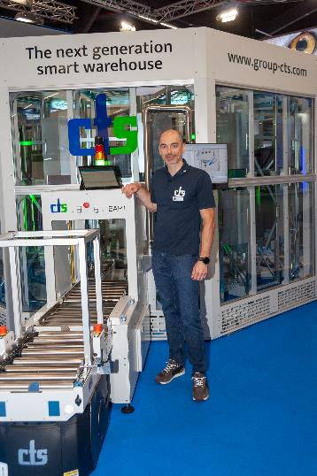  Bildquelle: cts  Alfred Pammer, VP of Sales, Marketing and Product Management bei cts, am E/A-Port des Mini Smart Warehouse | 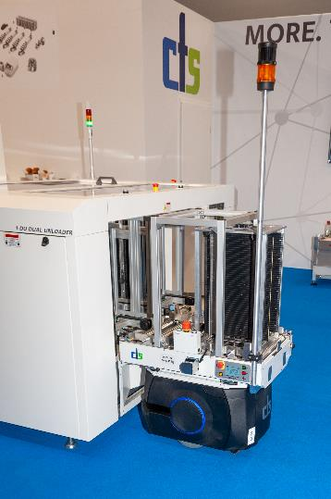  Bildquelle: cts  Der AMR hat sich soeben einen PCB-Tray am Flexlink Unloader abgeholt
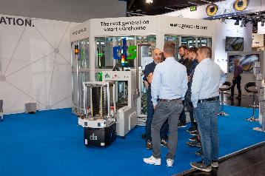Bildquelle: cts  cts überzeugt mit einem neuen Konzept der gemischten automatischen Einlagerung von Materialien in der SMT-Fertigung | 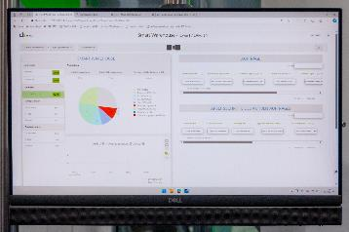Bildquelle: cts  Die Software zur Verwaltung des Smart Warehouse

Über cts GmbH
„cts – more than automation“: Die 2006 gegründete cts GmbH, Burgkirchen, bietet Kunden ein komplettes Dienstleistungsspektrum für die Prozess- und Fertigungsautomation. Mehr als 350 Mitarbeitende entwickeln an mehreren Standorten in Deutschland, Österreich, Tschechien, Slowenien, USA und Singapur innovative Lösungen. Sie reichen vom Bau eines einzelnen Schaltschranks bis hin zur Automatisierung kompletter Produktionsanlagen inklusive Informationsmanagement. Zum umfassenden Angebot des etablierten Systemintegrators aus Südbayern gehören Machbarkeitsstudien, Konzeptionierung, Planung, Implementierung, Wartung und Pflege von laufenden Systemen und Anlagen.
cts verbaut stationäre und mobile Roboter im Anlagen- und Maschinenbau für HighTech-Industrien wie Automotive, Elektronik, Radiopharmazie und die Halbleiterbranche. Maßstäbe als eines der führenden Unternehmen für die Integration und den Betrieb heterogener Flotten aus autonomen, intelligenten Transportfahrzeugen (AMR/AIV/AGV/FTS) setzt cts auch in der automatisierten Materialversorgung. Hier kommen die Lösungen von cts häufig in Kombination mit fertigungsnahen oder zentralisierten automatisierten Lagersystemen zum Einsatz.
In hochsensiblen Industriesegmenten wie Chemie und Petrochemie, Life-Science oder Pharma begleitet cts seine Kunden im Rahmen der Anlagenautomatisierung von der Planung bis zur Qualifizierung. Das Geschäftsfeld Robotics von cts umfasst die Programmierung, Installation und Optimierung von Schweiß- und Produktionsrobotern sowie vollautomatisierten Verpackungsanlagen. Ergänzt wird das umfangreiche Portfolio des Spezialisten für die Prozess- und Fertigungsautomation durch Softwarelösungen für die Datenerfassung, Auswertung, Visualisierung und Optimierung von Maschinen sowie Anlagen und ein passendes Service- und Support-Angebot.
Weitere Informationen unter www.group-cts.de

Kontakt:  cts GmbH  Susanne Meidl  Fuhrmannstraße 10  84508 Burgkirchen  Deutschland  Mobil: +49 163 3054 186  E-Mail: Susanne.Meidl@group-cts.de  www.group-cts.de | Presseagentur:  HighTech communications GmbH  Brigitte Basilio  Brunhamstraße 21  81249 München  Deutschland  Telefon: +49 89 500778-20  E-Mail: b.basilio@htcm.de  www.htcm.de

